Лабораторна робота 4
Тема: Нормальна хода
План:
- Значення спостережуваного аналізу ходи у фізичній терапії
- Біомеханічні основи ходи
- Фази ходи
- Кінематичні та кінетичні характеристики ходи
- Просторово-часові параметри ходи

Мета лабораторного заняття - закріпити теоретичні знання про біомеханічні, анатомічні та фізіологічні основи нормальної ходи; навчитися визначати основні фази та параметри ходи, оцінювати її просторово-часові характеристики і виявляти відхилення від норми шляхом спостережуваного аналізу.
Перелік питань для проведення поточного контролю підготовленості
- Дайте визначення поняття ходи.
- Що таке спостережуваний аналіз ходи та в чому його особливості?
- Назвіть основні фази нормальної ходи.
- Яка тривалість фази опори і фази перенесення у нормальній ході?
- Що таке подвійна опора і коли вона спостерігається?
- Які м’язи активні під час початкового контакту (heel strike)?
- Які м’язи забезпечують відштовхування під час кінцевої фази опори?
- Які просторово-часові характеристики ходи оцінюються у фізичній терапії?
- Які кінематичні показники характеризують нормальну ходу?
- Які вікові особливості ходи характерні для людей похилого віку?
- Назвіть основні методи дослідження ходи у клінічній практиці.
- Які критерії оцінки нормальної ходи використовуються фізичним терапевтом?
- Які типові помилки можна виявити під час спостережуваного аналізу ходи?
- Як результати аналізу ходи впливають на планування програми реабілітації?
- Яке клінічне значення асиметрії ходи?
- Які висновки можна зробити після проведення спостережуваного аналізу ходи?
Обладнання та матеріали: гоніометр, бланк для фіксації результатів

Короткі теоретичні відомості
Хода – це найбільш природна локомоція людини, що являє собою автоматизований руховий акт, який відбувається в результаті складної координованої діяльності скелетних м’язів тулуба і кінцівок. М'язи під час ходи напружуються та розслабляються в певній послідовності. Це є нормальний механізм ходи.
Якщо потрібний м’яз під час ходи не розслабляється, виникає напруження та порушення балансу. Неправильний патерн ходи викликає порушення м’язового балансу, м’язовий спазм, напруження, скорочення м’язів і біль.
Аналіз ходи включає спостереження, дослідження та документацію ходи людини. Найчастіше спостереження за ходою пацієнта дає можливість визначити її порушення. Воно може здійснюватися або за допомогою вимірювальних приладів на апараті, що забезпечує об'єктивні дані, або безпосередньо фізичним терапевтом за допомогою конкретних критеріїв спостереження.
Одним із таких критеріїв є цикл ходи (ЦХ), який включає дві основні фази: положення стоячи та перенос кінцівки. Положення стоячи займає 60% циклу ходи, тоді як фаза переносу – лише 40%. Більш детально ЦХ поділяють на 8 етапів: початковий контакт; завантаження стопи; середина опорної фази; завершальний етап опорної фази; підготовчий етап махової фази; початковий етап махової фази; середній етап махової фази; завершальний етап махової фази.
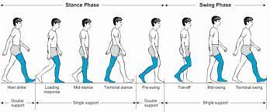
Рисунок– Цикл ходи

Рисунок - Лабораторія аналізу ходи
Завдання для лабораторної роботи:
- 1. Яка фаза циклу ходьби починається з моменту, коли п'ята торкається землі?
a) Початковий контакт (Initial contact)
b) Середній етап махової фази (Mid swing)
c) Початковий етап махової фази (Initial swing)
d) Етап завантаження стопи (loading response)

- 2. Яка фаза відповідає за передачу ваги з однієї ноги на іншу?
a) Початковий етап махової фази (Initial Swing)
b) Середина опорної фізи (Mid Stance)
c) Завершальний етап махової фази (Terminal Swing)
d) Початковий контакт (Initial contact)

- 3. Який м'яз забезпечує стабілізацію тазу під час фази середньої опори?
a) Двоголовий м'яз стегна
b) Чотириголовий м'яз стегна
c) Середній сідничний м'яз
d) Литковий м'яз

- 4. У якій фазі циклу ходьби коліно згинається найбільше?
a) Підготовчий етап махової фази (Pre swing )
b) Середній етап махової фази (Mid swing)
c) Початковий етап махової фази (Initial swing)
d) Фаза завантаження (loading response)

5.Завдання по картинці
На картинці зображено один із етапів циклу ходи. На стопі опорної ноги намальована стрілка.
- розгляньте картинку і спробуйте визначити, який етап циклу ходи зображено.
- проаналізуйте, що може означати ця стрілка: куди вона спрямована?; З якою метою її могли намалювати?
- висловіть власні припущення, які сили або процеси ходи вона може показувати.
- обґрунтуйте, чому знання про ці сили важливе для фізичного терапевта.
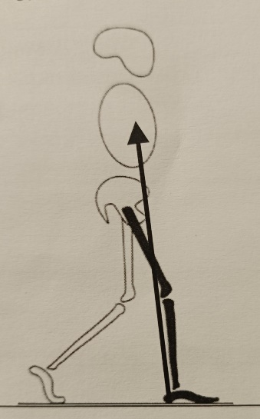

6.Розставте картинки у правильній послідовності
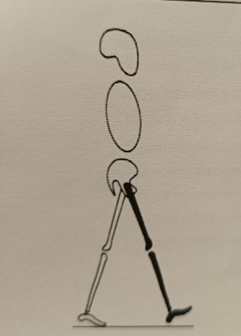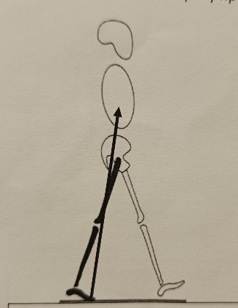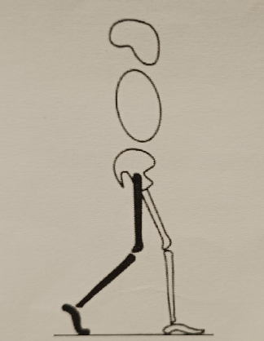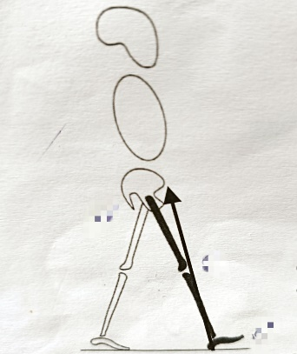
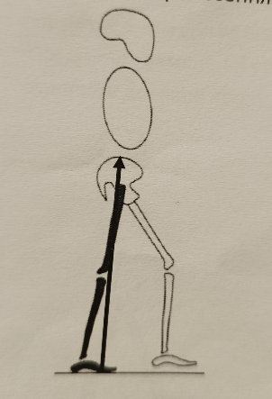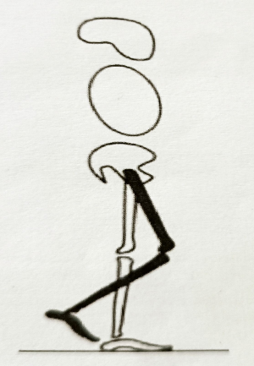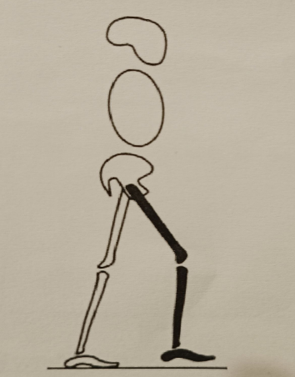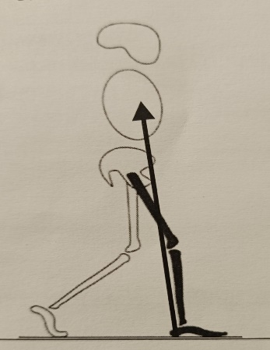

7.Заповніть табличку, в якій потрібно написати етапи у правильній послідовності, кінематику та м’язи
Етапи | Кінематика | М’язова діяльність

8.Клінічний випадок
Студент фізичної терапії проводить спостережуваний аналіз ходи 45-річного пацієнта після легкої травми правої гомілки. Під час ходьби помітно, що довжина кроку правої ноги значно коротша, ніж лівої, і п’ята правої ноги піднімається недостатньо під час відштовхування. Пацієнт скаржиться на легкий дискомфорт у литкових м’язах правої ноги, але рухливість колінного та тазостегнового суглобів збережена.
1. Визначте, які фактори обмежують довжину кроку правої ноги.
- Поясніть, яку роль відіграють плантарні згиначі стопи у відштовхуванні та підйомі п’яти.
- Під час яких етапів відбуваються події, які сприяють довжині кроку

